Министерство образования Республики Беларусь

Учреждение образования

Белорусский государственный университет информатики и радиоэлектроники

Факультет информационных технологий и управления

Кафедра интеллектуальных информационных технологий

**Отчет**

По лабораторной работе №2

По курсу

«Обработка изображений»

Выполнили:

Студенты гр. 721701 Московкин В.В.

Проверил: Самодумкин С.А.

Минск 2020

**Цель:** Реализовать алгоритм представления стереоскопического изображения методом анаглифа.

**Реализация:**

Анаглиф состоит в том, что сама "картинка" несет в себе информацию, для какого глаза она предназначена. Левая и правая "картинки" различаются окраской. Например, левая – преимущественно красная, правая – преимущественно синяя. Это, так называемый, анаглифический метод сепарации. Соответственно, в очках используются цветные фильтры соответствующих цветов. У анаглифического метода имеются принципиальные проблемы с цветопередачей (вернее, с ее отсутствием), да к тому же из-за неидеальности цветных фильтров и изменением со временем цвета пленки сепарация, а следовательно и качество стереоизображения, оставляет желать лучшего.

**Color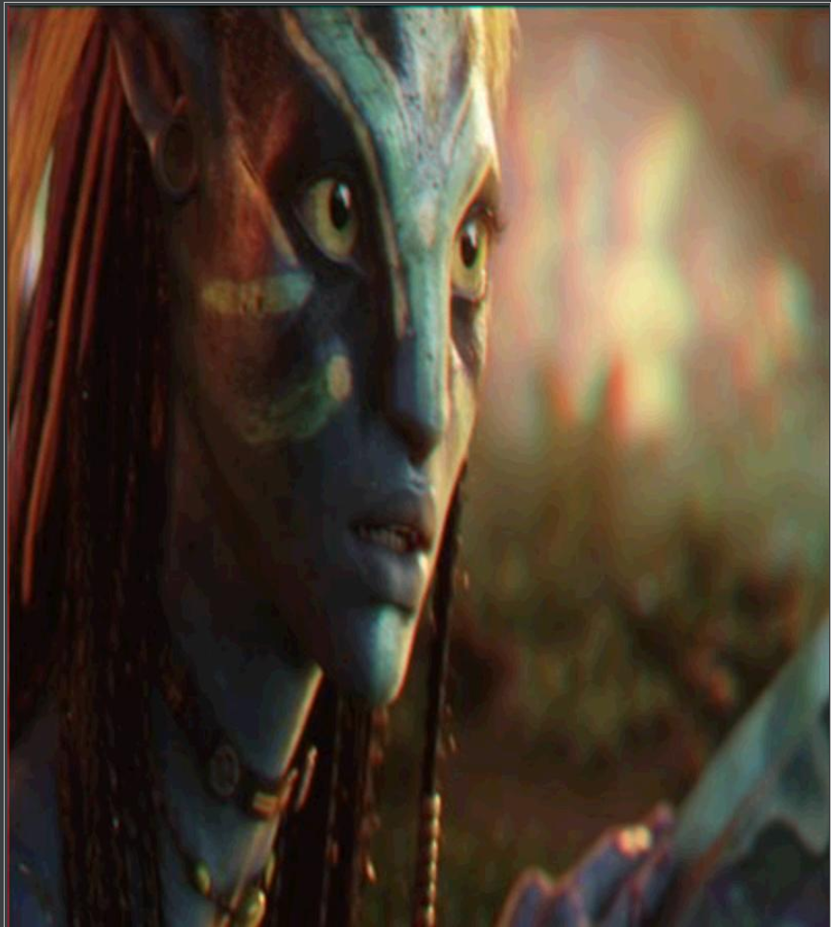 Half color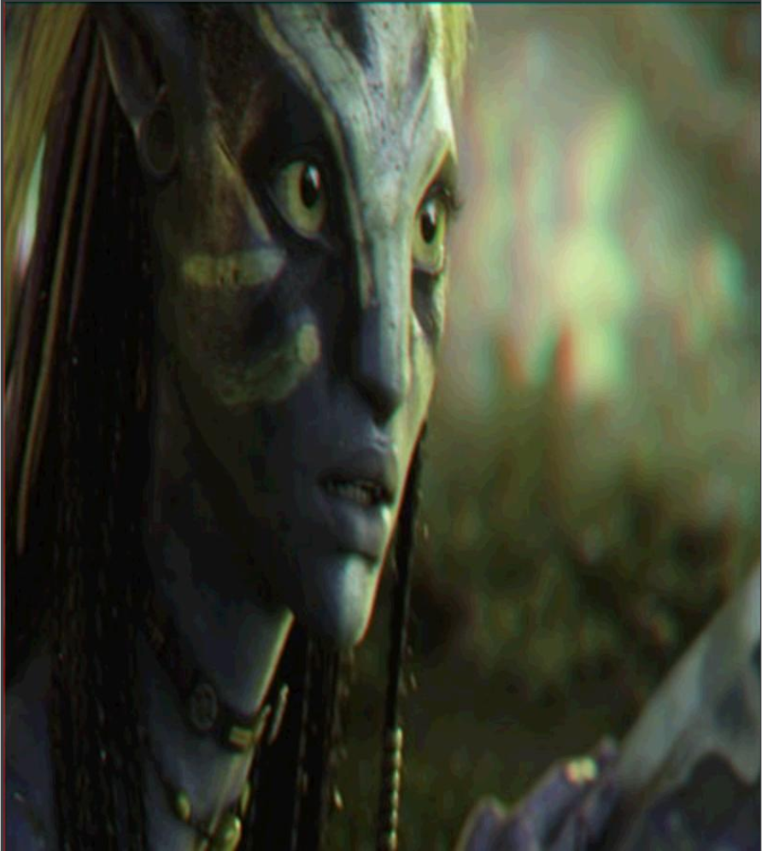 Optimized**